校实践教学平台账号对接功能全部完成，老师可通过以下方式登陆相应平台，即可。
1.输入校园卡信息
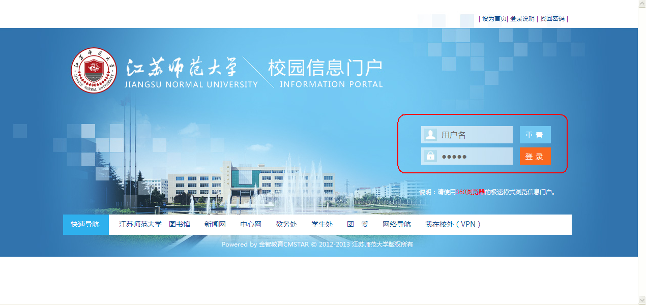2.输入用户名和密码，点击下图中红色方框“实践教学”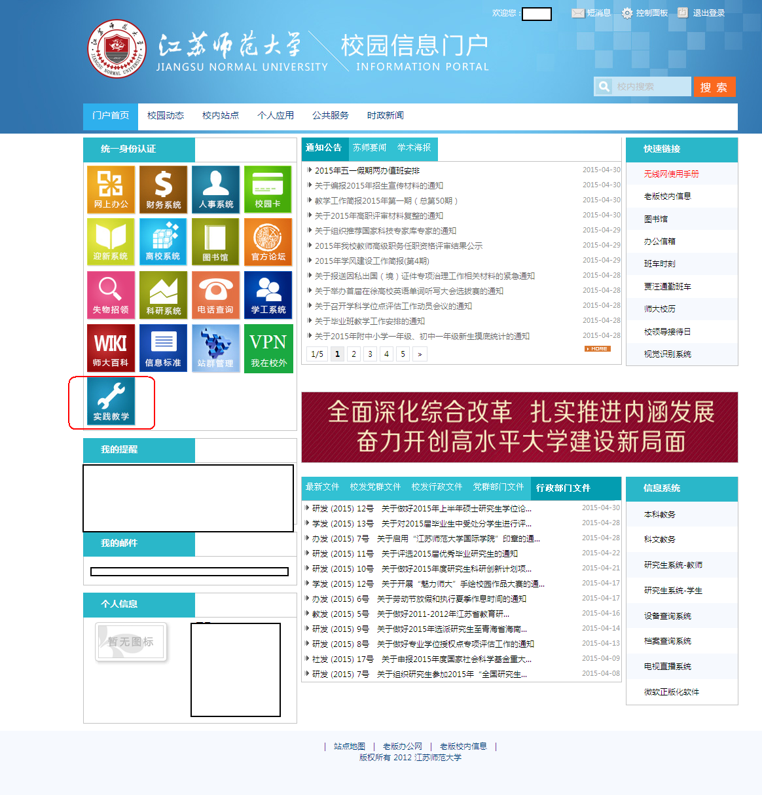

3.点击下图中“毕业论文”、“创新训练”、“实习”即可登录相应的平台
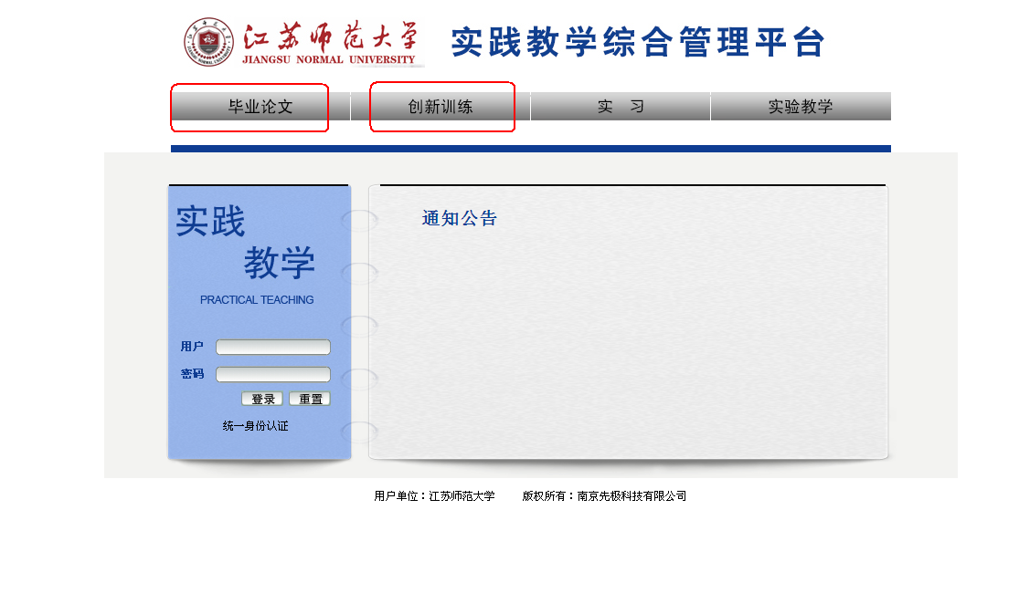
4.如您有多种角色（指导教师、专业负责人等），无需登录选择角色。可通过此操作完成。


